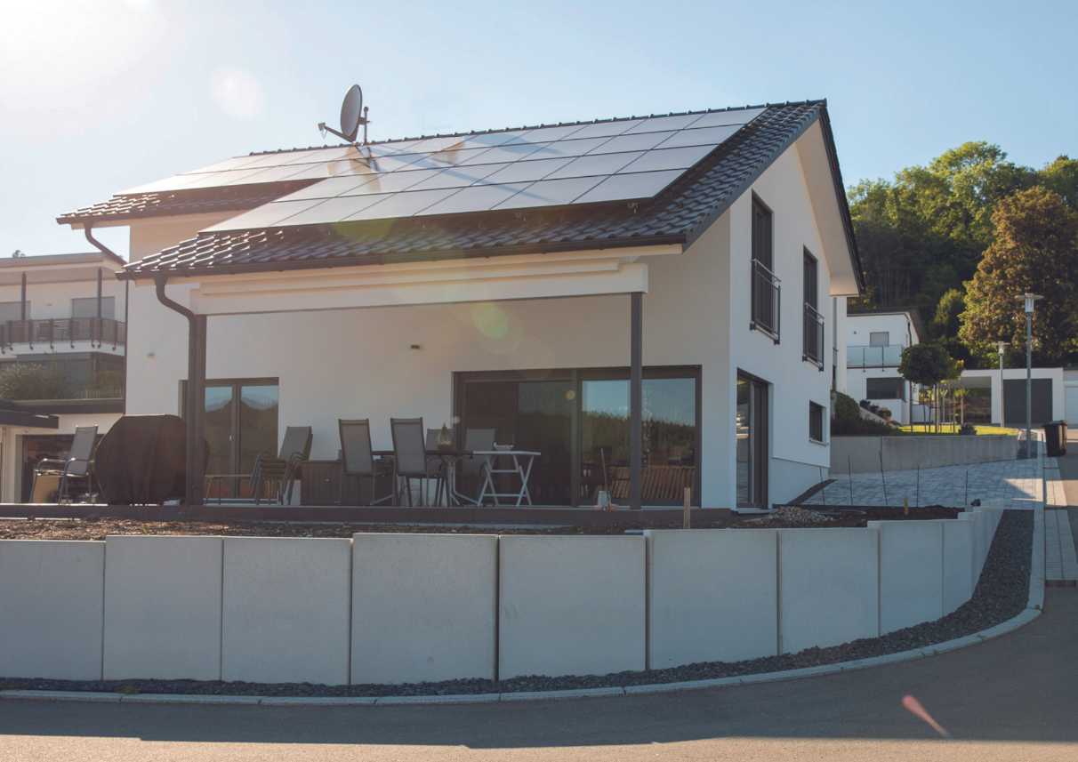

**All electric ready: Elektrische Flächenheizung im GEG 2024 als Option verankert**

**Wohngebäude haben einen wesentlichen Anteil am Gesamtenergiebedarf und an den Treibhausgasemissionen in Deutschland. Den Energiebedarf von Wohngebäuden zu verringern, ist daher ein Schwerpunkt deutscher Klimaschutzpolitik. Wichtig ist hier neben dem Wärmeschutzstandard aber auch das richtige Heizsystem kombiniert mit moderner Haustechnik, das möglichst frei von fossilen Brennstoffen ist und somit CO2-arm Wärme für die Bewohner zu Verfügung stellt.**

**Niedrigenergiegebäude können heute mit einer elektrischen Flächenheizung in Kombination mit einer Photovoltaik-Anlage und einer Belüftungsanlage mit Wärmerückgewinnung behaglich, wirtschaftlich und mit großer Zukunftssicherheit beheizt werden, ohne auf fossile Brennstoffe angewiesen zu sein. Die elektrische Flächenheizung ist daher in sehr gut gedämmten Gebäuden eine gute Alternative zu anderen Heizsystemen und erfüllt gemäß der im Sommer verabschiedeten Novelle der Gebäudeenergiegesetzes 2024 pauschal die verpflichtende 65%-Regel für erneuerbare Energien.**

**Das All Electric House mit elektrischer Flächenheizung**

Für moderne Niedrigenergiegebäude mit niedriger Heizlast ist die elektrische Flächenheizung eine interessante Option auch als vollwertige Raumheizung.

Das Hauskonzept besteht aus einer intelligenten Kombination von baulichem Wärmeschutz, Anlagentechnik und Koppelung der Sektoren Strom und Gebäude.

Das All Electric Housekommt ohne den Einsatz fossiler Energien innerhalb des Hauses aus. Über den Verbrauch des Haushaltstroms hinaus, erfolgt sowohl die Warmwasserbereitung über Strom, als auch die Wärmeversorgung mit der elektrischen Flächenheizung. Daraus resultiert eine hohe Energieautarkie, da über die Photovoltaikanlage Strom und Wärme zu einem großen Anteil vom eigenen Dach kommen.

Bemerkenswert sind auch die niedrigen Investitionskosten für die elektrische Flächenheizung bei der Erstellung des Gebäudes gegenüber anderen Heizungsalternativen. Es müssen weder eine komplexe Anlagentechnik mit Hydraulik, noch ein Schornstein eingebaut werden. Somit fallen im Betrieb auch keine Wartungskosten an.

**Kostensparendes und ressourceneffizientes Bauen**

Bereits in den Jahren 2019 und 2022 hat der BVF eV Studien über die Effizienz und Wirtschaftlichkeit der elektrischen Flächenheizung durch das ITG Institut für Technische Gebäudeausrüstung Dresden erstellen lassen. Diese belegen, dass die elektrische Flächenheizung die geforderten Effizienzstandards des Gebäudeenergiegesetzes erfüllt und in sehr gut gedämmten Gebäuden eine Alternative als vollwertige Raumheizung zu anderen gängigen Heizsystemen ist. In Kombination mit einer Photovoltaikanlage und weiterer Anlagentechnik wie zum Beispiel einer zentralen Zu-/Abluftanlage mit Wärmerückgewinnung kann das Effizienzpotential des Heizsystems voll ausgeschöpft werden.

**GEG 2024: elektrische Flächenheizung als Option anerkannt**

Die lange diskutierte und im Sommer verabschiedete Novelle des Gebäudeenergiegesetzes 2024 sieht die elektrische Flächenheizung als Option zur pauschalen Erfüllung der 65% erneuerbaren Energie-Regelung, die zunächst für Neubauten in Neubaugebieten verpflichtend gelten soll. Diese Regelung schreibt vor, dass jede neu installierte Heizung mit einem erneuerbaren Anteil von mindestens 65% betrieben werden muss.

Für die elektrische Direktheizung legt der neue Paragraph §71d des GEG 2024 weitere Anforderungen zur Nutzung fest.

Hier unterscheidet das GEG zwischen Neubau und nachträglichem Einbau in ein bestehendes Gebäude und zwischen Einfamilienhäusern mit maximal zwei Wohneinheiten mit Eigennutzung sowie Einfamilien- und Mehrfamilienhäuser ohne Eigennutzung.

**GEG Regelung für selbst bewohnte Ein – und Zweifamilienhäuser im Neubau**

Für selbst bewohnte Ein- und Zweifamilienhäuser gelten im Neubau die Anforderungen des GEG ohne weitere Auflagen. Diese Anforderungen lassen sich beim Einbau einer elektrischen Flächenheizung mit dem baulichen Niveau des Effizienzhausstandards 55 (EH55) oder des Effizienzhausstandards 40 (EH40) erfüllen.

**Heizungsaustausch in selbst bewohnten Ein – und Zweifamilienhäusern**

Für selbst genutzte, bereits bestehende Ein- und Zweifamilienhäuser gibt es bei einem Heizungsaustausch mit Umstieg auf eine elektrische Flächenheizung keine Auflagen oder Einschränkungen. Anforderungen seitens des GEG 2024 gibt es nicht. Der BVF empfiehlt hier zusätzlich die Nutzung von PV, erhöhtem Wärmeschutz und einer Lüftung mit Wärmerückgewinnung.

Der Immobilieninhaber eines Ein- oder Zweifamilienhauses kann seine Entscheidung damit frei treffen, welche Heizungstechnik individuell besser geeignet ist, um die für ihn optimale Kombination aus Investitions- und Betriebskosten zu finden. So kann bei einem nachträglichen Einbau einer elektrischen Flächenheizung in ein Bestandsgebäude, die Nachrüstung von Photovoltaik oder der Gebäudedämmung auch zu einem späteren Zeitpunkt im Rahmen eines Sanierungsfahrplans erfolgen.

**GEG Regelung für vermietete Immobilien**

Für zu vermietende Ein- und Mehrfamilienhäuser, die neu errichtet werden, sowie auch bei vermieteten Bestands-Immobilien, die vor einem Heizungstausch ein wasserbasiertes Heizungssystem hatten, schreibt der Gesetzgeber nun beim Einbau einer elektrischen Flächenheizung vor, dass der bauliche Wärmeschutz nach §16 und §19 GEG um mindestens 45% übertroffen sein muss, dies entspricht einem geforderten Effizienzhausstandard 40 (EH40).

Für nicht selbst bewohnte Bestandsgebäude ohne wasserbasiertes Heiz-System ist bei einem Wechsel zur elektrischen Flächenheizung der bauliche Wärmeschutz des Effizienzhausstandards 55 (EH55) einzuhalten.

**Anreiz durch Kostenersparnis**

Durch die hohen Anforderungen an die Rahmenbedingungen und den steigenden Zinssatz, sind Bauherren mit großen Kosten belastet. Zukünftig werden nur noch hochwärmegedämmte Gebäude mit EH 40 (plus) Standard Förderungen erhalten. Die im Vergleich zu anderen Heizsystemen niedrigeren Investitionskosten, die einfache Installation, die lange Lebensdauer von über 50 Jahren und die nicht vorhandenen Wartungskosten einer elektrischen Flächenheizung können hier zusätzliche Anreize geben, in ein hochwärmegedämmtes Gebäude mit PV-Anlage zu investieren. Die kapitalgebunden Kosten sind geringer als bei allen anderen Heizsystemen und werden auch durch die Jahresgesamtkosten nicht aufgewogen, da die Heizlasten in thermisch hocheffizienten Gebäuden gering sind.

**Weitere Vorteile**

Elektrische Flächenheizungen bieten eine sofortige und gezielte Wärmeabgabe ohne Verteilverluste. Über digitale Regelungstechnik können die Nutzer die Temperatur raumweise präzise steuern, ohne lange Vorlaufzeiten. Bei Bedarf kann über eine App die Heizung den Nutzergewohnheiten angepasst werden.

Gleichzeitig erwärmen Flächenheizungen die Gebäudestruktur (Fußboden, Wand oder Decke) und nutzen damit das Gebäude als Energiespeicher.

Elektrische Flächenheizungen sind SMART, d.h. diese können netzdienlich betrieben werden. Das All Electric House kann Überschüsse aus dem Netz aufnehmen, den Energiebedarf aus dem Netz bei Bedarf reduzieren, Energie in das Netz einspeisen und so Teil des Smart Grids (intelligentes Stromnetz) werden.

**Fazit**

**Niedrigenergiehäuser können heute mit einer elektrischen Flächenheizung kombiniert mit einer Photovoltaik-Anlage und einer Wärmerückgewinnung behaglich, wirtschaftlich und mit großer Zukunftssicherheit beheizt werden. Studien des BVF belegen, dass mit dieser Heizungstechnologie auch im Hinblick auf die Zukunft die untersuchten Gebäudetypen sehr emissionsarm beheizt werden. Unter Anrechnung des eigen genutzten PV-Stroms innerhalb des Gebäudes für Heizung, Warmwasser- und Haushaltsstrom ergeben sich hohe Eigennutzungsanteile und daraus resultierend ein niedriger Co2 Verbrauch des Gebäudes.**

**Das GEG 2024 sieht die elektrische Flächenheizung als gleichrangige Option zu anderen modernen Heizsystemen und regelt deren Einbau im neuen §71d.**

-----------------------------------------------------------------------------------------------------------

Bildmaterial  
Titelmotiv: Etherma Deutschland GmbH

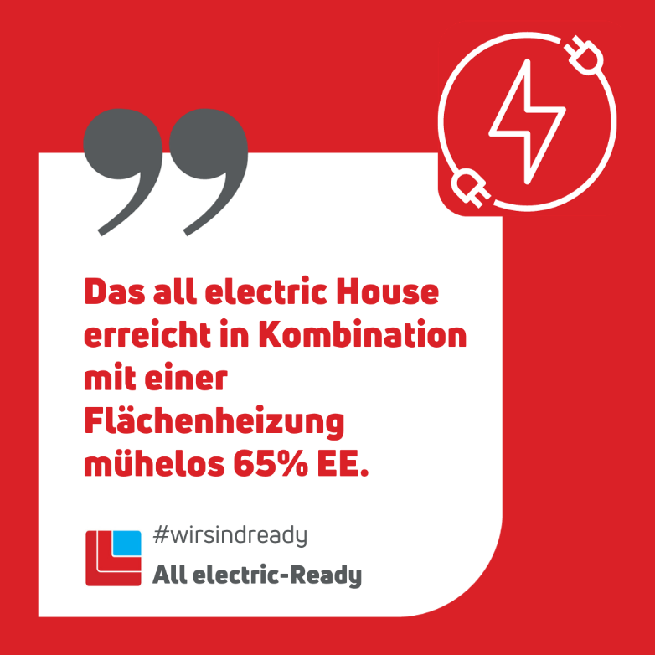

***Das all electric House erreicht in Kombination mit einer Flächenheizung mühelos 65% EE.***

*Bei der vollständigen Bilanzierung des eigenerzeugten Stroms im „all electric house“ kann ein Anteil von weit über 65% am Gebäudenutzwärmebedarf erreicht werden.*

*Das „all electric house“ würde sogar mehr erneuerbare Energien produzieren, als es für die Beheizung und Warmwasserbereitung benötigt.*

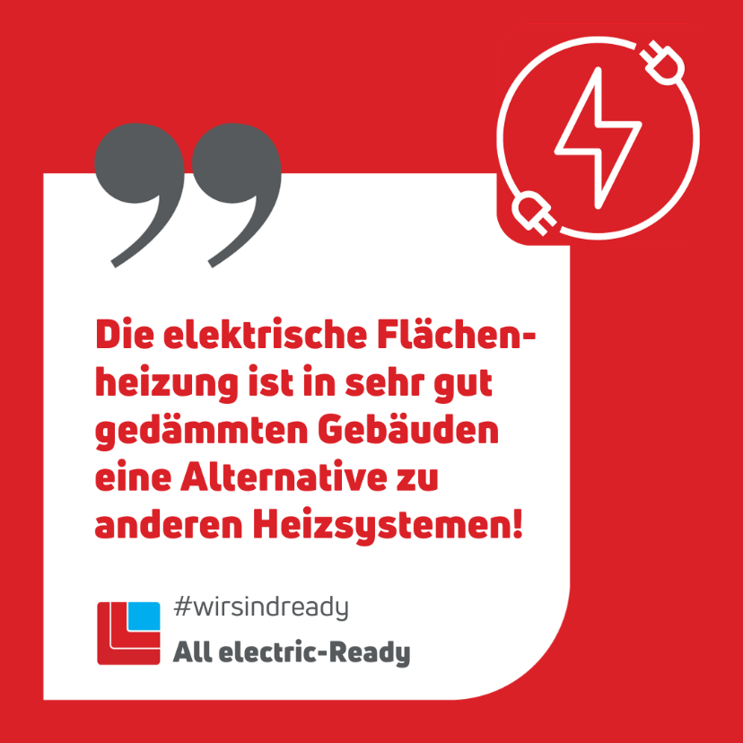

***Die elektrische Flächenheizung ist in sehr gut gedämmten Gebäuden eine Alternative zu anderen Heizsystemen!***

*Niedrigenergiehäuser können heute mit einer elektrischen Flächenheizung in Kombination mit einer Photovoltaik-Anlage und einer Wärmerückgewinnung behaglich, wirtschaftlich und mit großer Zukunftssicherheit beheizt werden, ohne auf fossile Brennstoffe angewiesen zu sein.*

(ca. 7.000 Zeichen ohne Leerzeichen)

Autor: Dipl.-Ing. Annette Grimm, BVF Referentin Elektrische Flächenheizung

-----------------------------------------------------------------------------------------------------------

Bundesverband Flächenheizung und Flächenkühlung e.V. (BVF)

Der BVF wurde 1971 gegründet und ist ein Zusammenschluss von über 60 gleichberechtigten Unternehmen aus Heizungsindustrie, Regelungstechnik, Handel und Montage. Die Schwerpunktthemen sind Heizen und Kühlen über Fußboden, Wand und Decke. Dabei werden hydraulische und elektrische Systeme abgedeckt.

Der BVF ist anhörungsberechtigter Bundesverband und vertritt die Interessen im technischen bzw. anwendungstechnischen Bereich der Branche bei Bundesministerien, Verbänden, Handwerksorganisationen und in der Normung. Er betreibt umfangreiche herstellerneutrale Facharbeit und hat ein weitreichendes Netzwerk im Gesamtmarkt Heizung, Trockenbau, Estrich, Energiesparen und energetische Modernisierung.

Redaktionelle Rückfragen an:

BVF Geschäftsstelle

+49 231 618 121 30

info@flaechenheizung.de

Bundesverband Flächenheizungen und Flächenkühlungen e.V.

Wandweg 1

44149 Dortmund

+49 231 618 121 30

+49 231 618 121 32

[info@flaechenheizung.de](mailto:info@flaechenheizung.de)